**Fourmilière :**

Création :

Une fourmilière est créée dans une zone à partir du fichier d’initialisation

Il peut y avoir plusieurs fourmilières dans une zone

A sa création, un fourmilière crée des fourmis. Les fourmis sont placées sur les cases adjacentes à la fourmilière.

Si toutes les cases adjacentes sont obstruées (par un fourmis par exemple), la fourmilière attends qu’une case se libère pour y faire apparaître une nouvelle fourmi.

Toutes les fourmis créées par la fourmilière connaissent la position de leur fourmilière. (voir description fourmi)

Les fourmis peuvent entrer dans la fourmilière pour y déposer de la nourriture et pour se régénérer

[interprétation*] la régénération consomme de la nourriture.

Une fourmilière contient donc un montant de nourriture à sa création.  
Ce montant change au fur et à mesure que les fourmis se nourrissent et apportent de la nourriture [interprétation]

*\* La gestion de la consommation de nourriture n’est pas mentionnée dans le cahier des charges, il peut ne pas être nécessaire de la réaliser*

Lorsqu’une fourmi est créée, un id de fourmilière lui est attribué. Cet id permet de savoir si deux fourmis viennent de la même fourmilière. Si ce n’est pas le cas, les deux fourmis peuvent s’affronter

Vie :

La fourmilière peut accueillir les fourmis qu’elle a créée. Bien que la fourmilière soit modélisée sur une case, plusieurs fourmis peuvent être en même temps dans la fourmilière

Destruction :

La destruction d’une fourmilière n’est pas directement gérée (elle ne peut pas être attaquée)

Cependant, une fourmilière disparaît lors de la destruction du zone.

Lors de la destruction de sa zone, la fourmilière doit faire savoir à toute ses fourmis que la zone est détruite. Ainsi, les fourmis présentes sur une autre zone doivent mourir.

Ces fourmis étant gérées par des clients différents, une requête doit être envoyé au serveur selon le diagramme suivant.

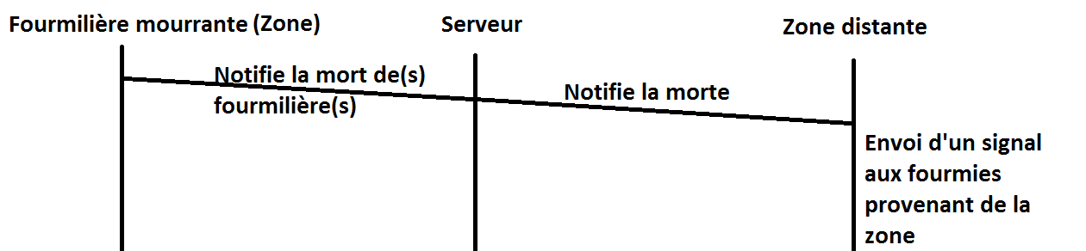

Le signal envoyé au fourmis leur indique qu’elles doivent mourir (et donc créer une source de nourriture)